7 «В» класс (Коротаев Данил)

Дата | № урока | Предмет | Тема урока | Задание
15.11  Понедельник | 1. | Развитие речи и коммуникация | Лексическая тема: "Магазин" | 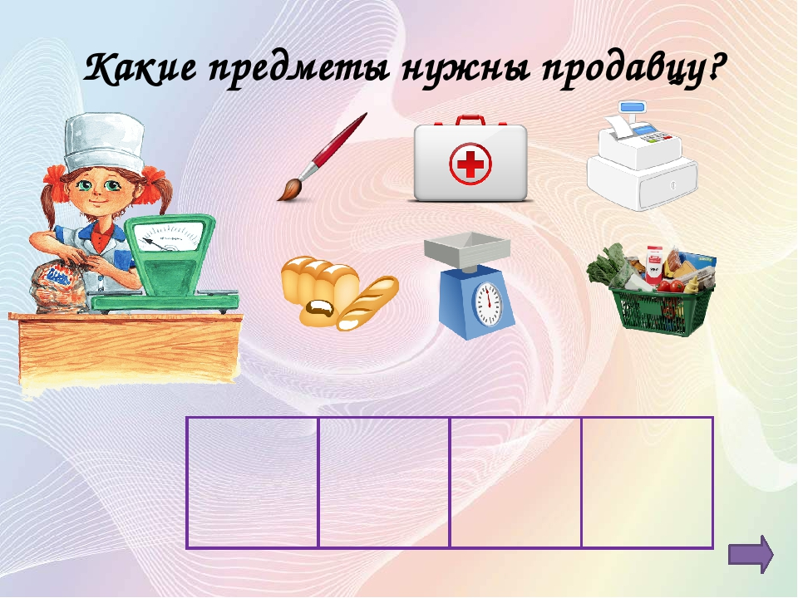  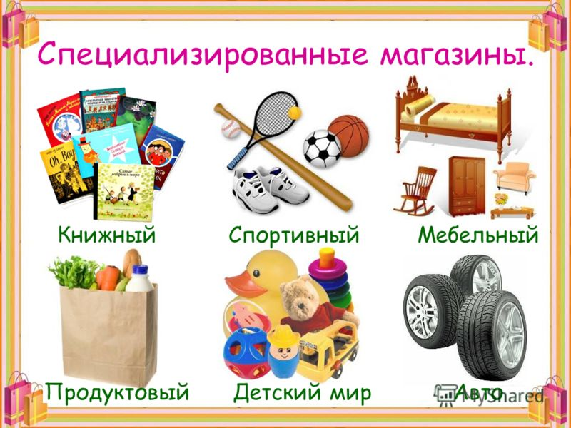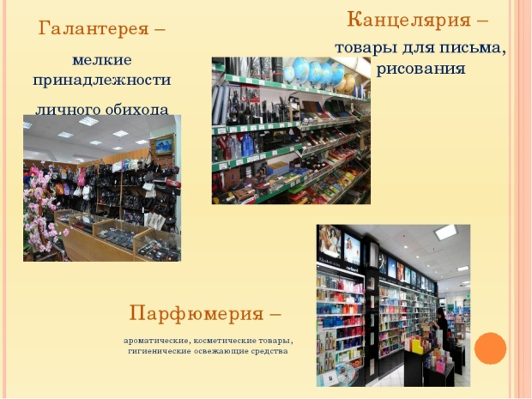
 | 2. | Математика | Состав числа 7 | 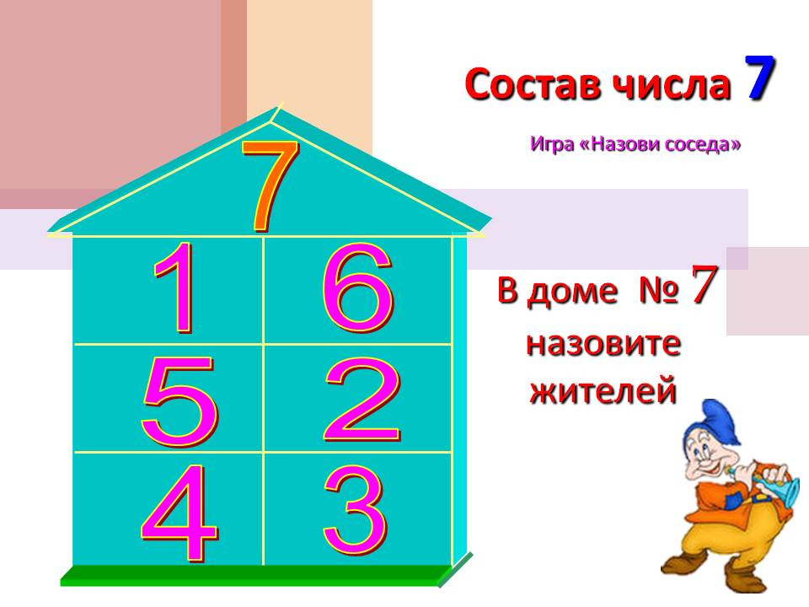  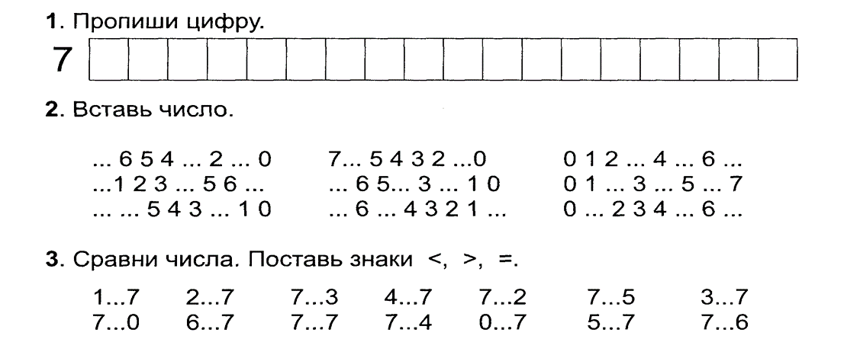  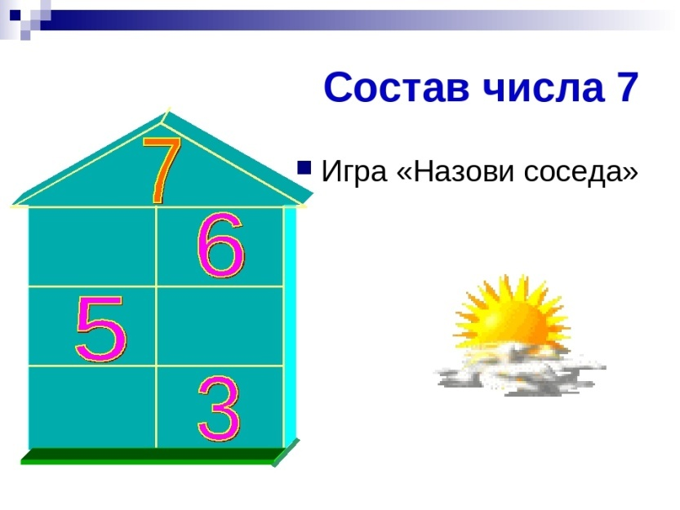
 | 3. | Ремесло | Складывание фигурок из палочек по образцу и по памяти | 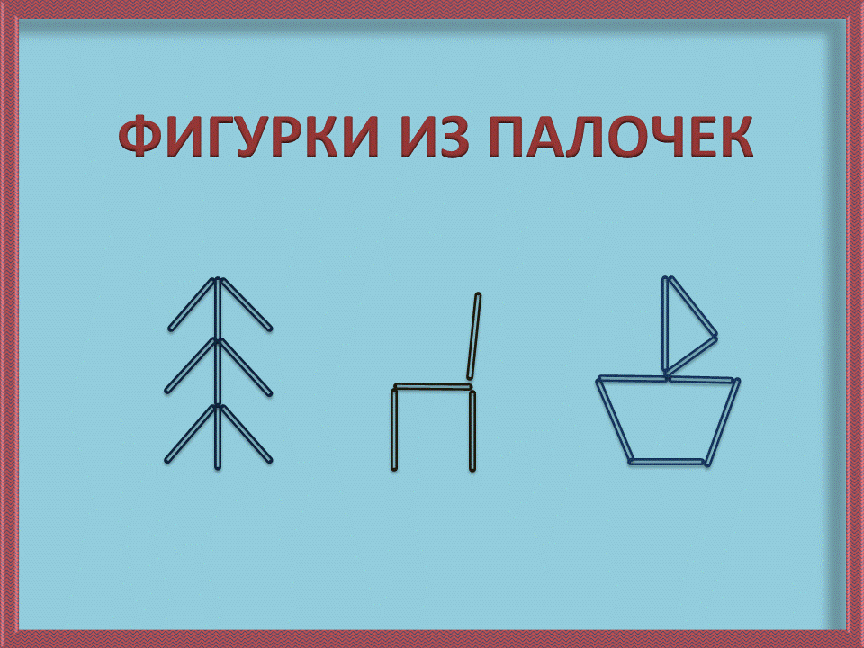
16.11  Вторник | 1. | Графика и письмо | Письмо строчной и прописной буквы Жж |   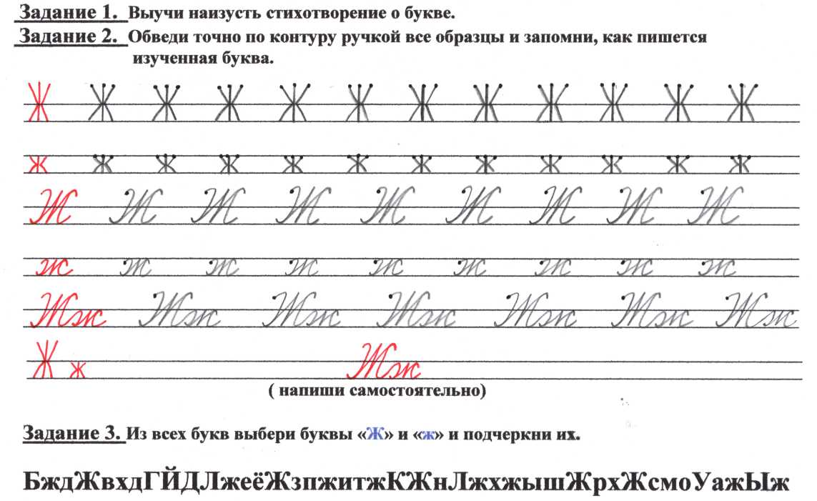
 | 2. | Животные | Детеныши: лисенок, зайчонок | 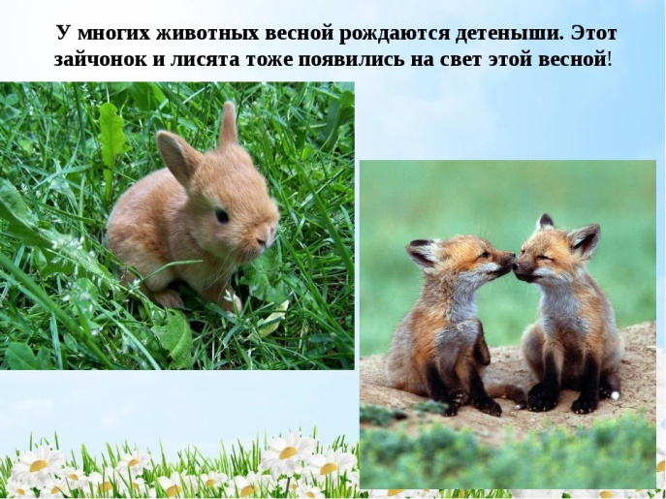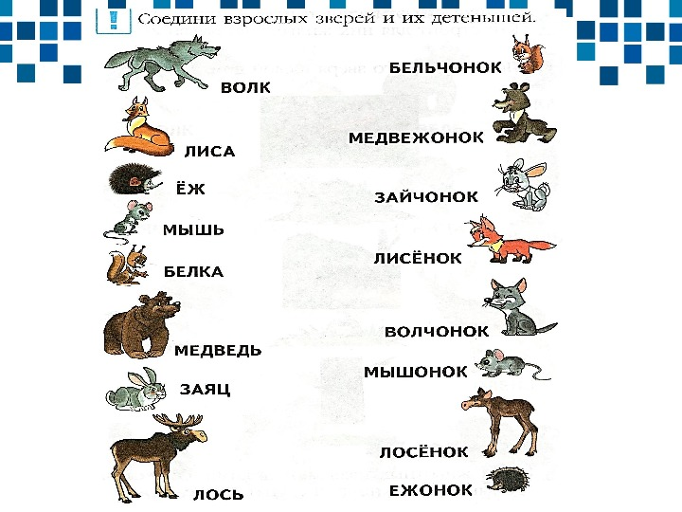
 | 3. | МРЗ | Музыкальные игры-импровизации | 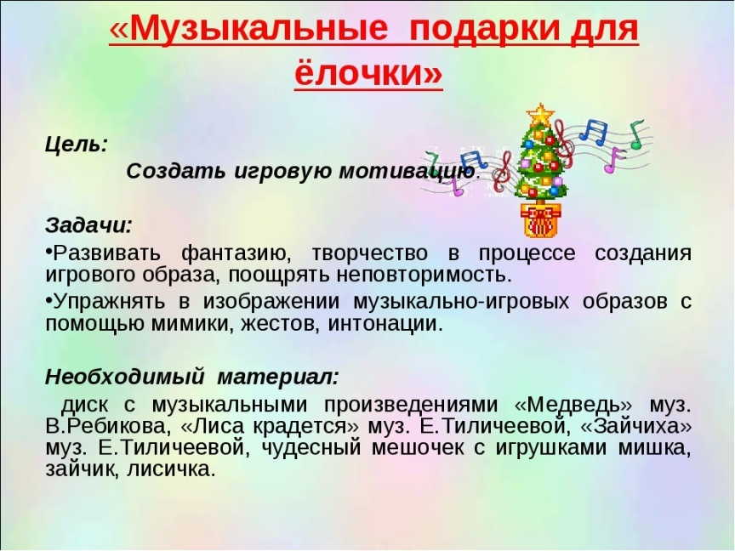
 | 4. | СБО | Справочная служба вокзала. Расписание поездов | 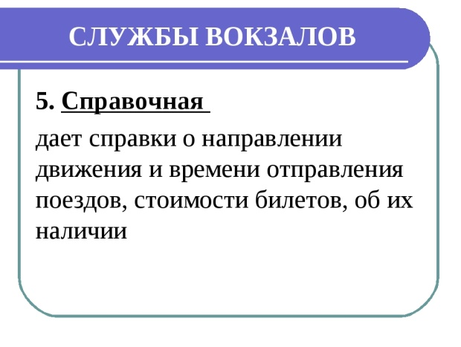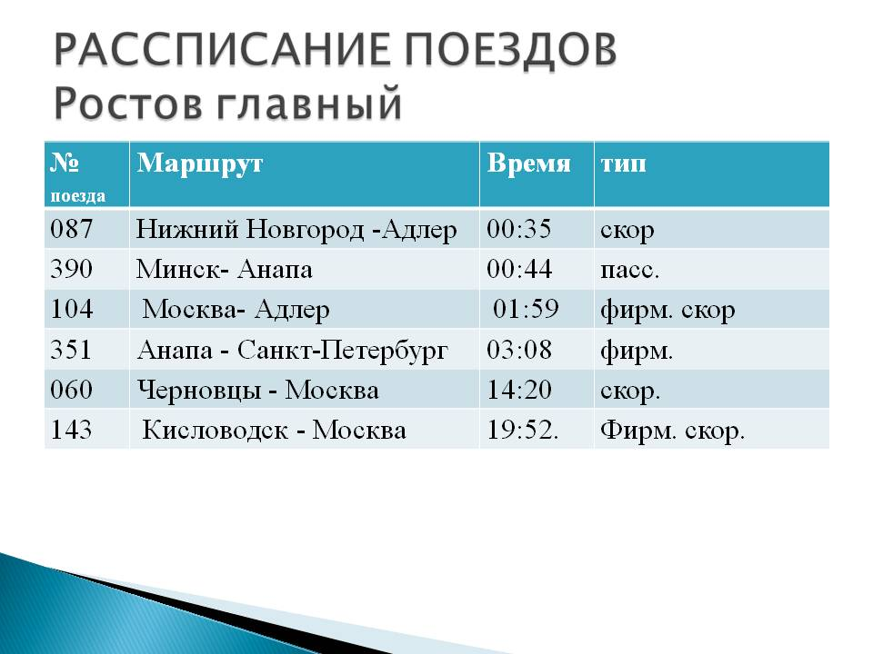
17.11  Среда | 1. | Чтение | Произнесение вместе с учащимися гласных звуков: А, О, У, И | 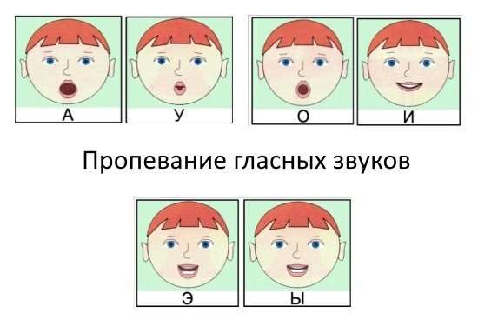
 | 2. | СБО | Виды пассажирских вагонов. Примерная стоимость проезда до разных пунктов | 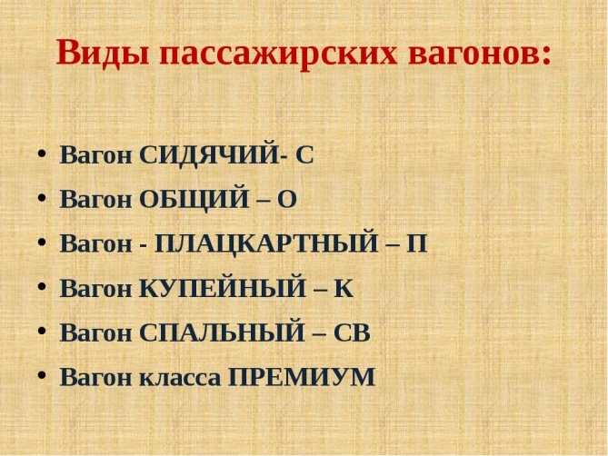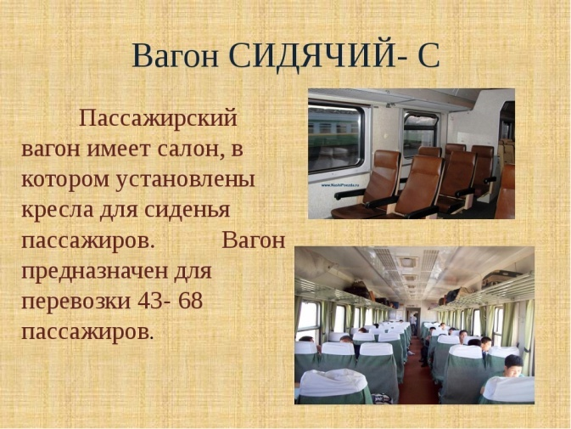  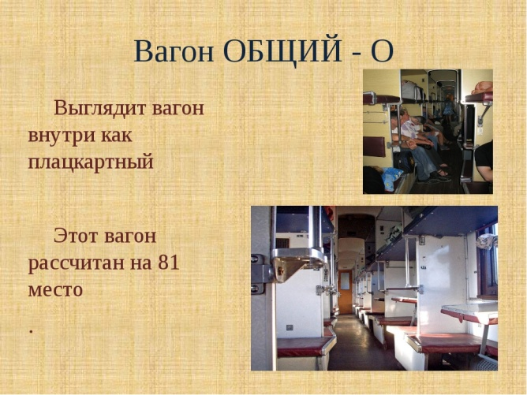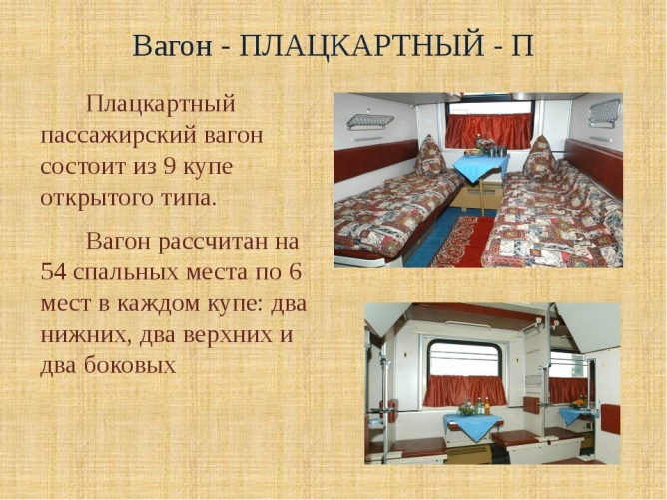  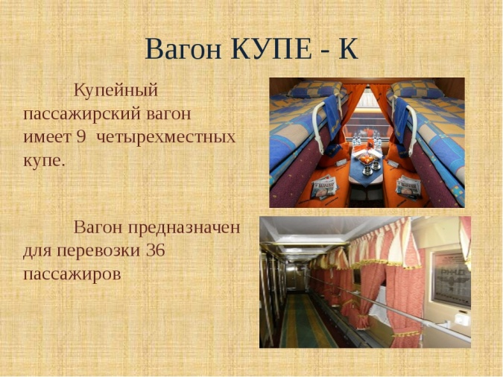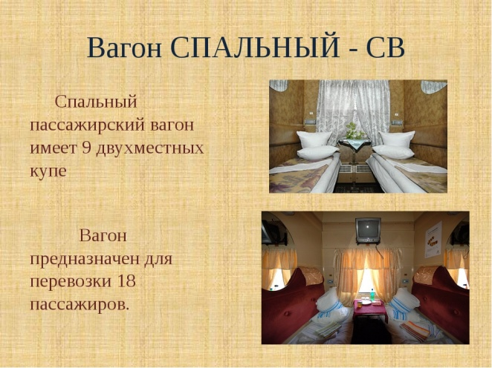  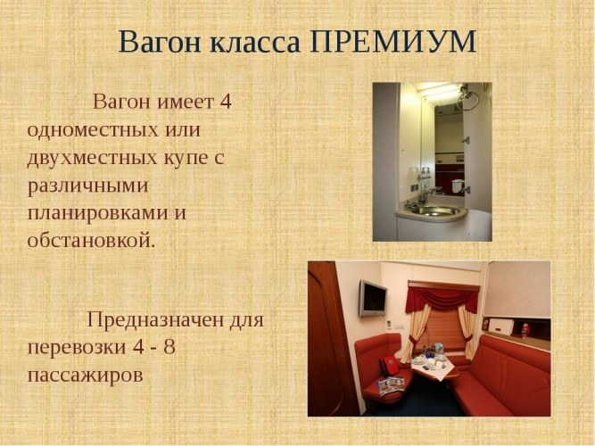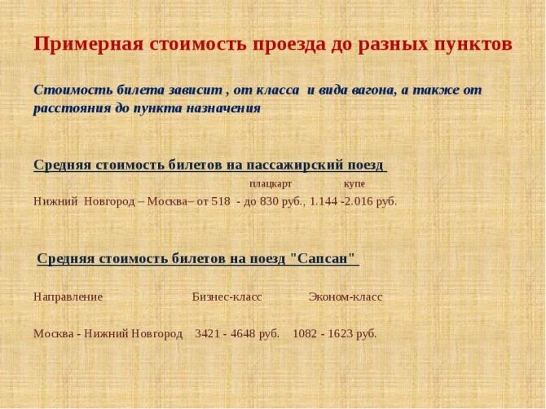
 | 3. | Музыка. Пение | Слушание песни «Нужно спортом заниматься», м. А. Быканова, сл. М. Пляцковского | Прослушать песню  https://r.megapesni.com/online/listen64880.html
18.11  Четверг | 1. | Растения | Растения огорода: лук, морковь, помидор, огурец | 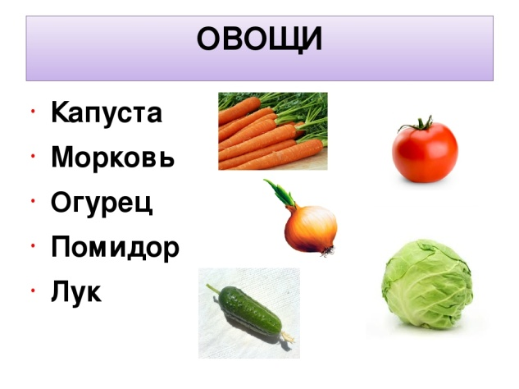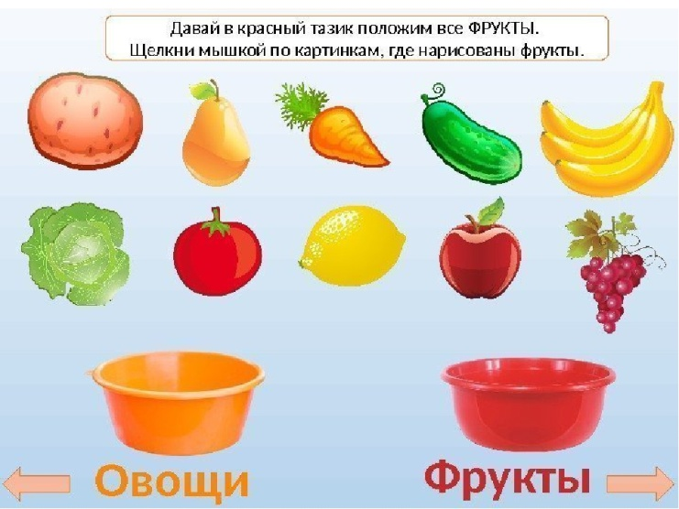
 | 2. | Ремесло | Штриховка | 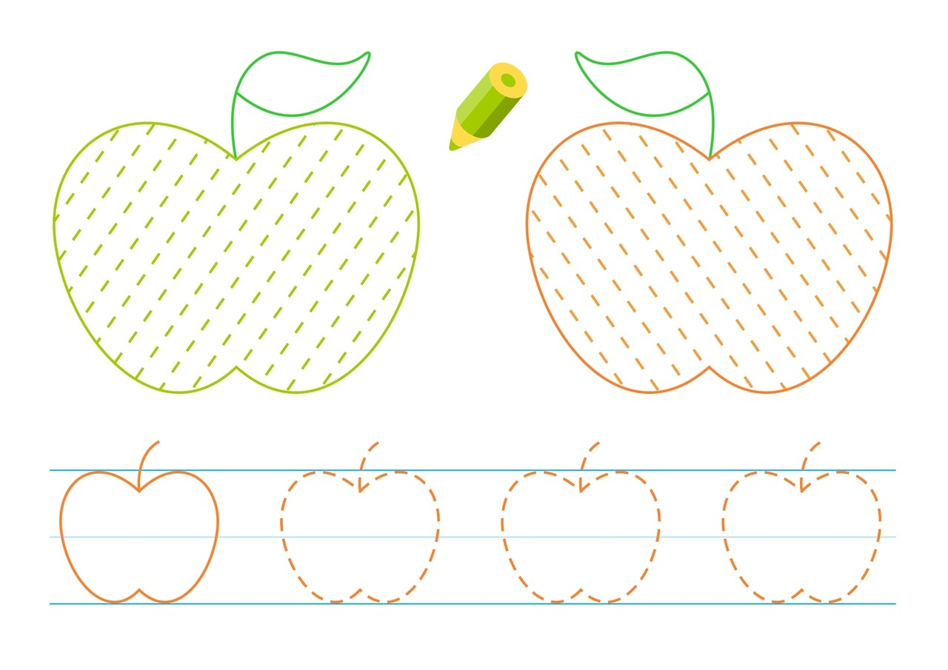
 | 3. | Рисование | Рисование хохломской росписи в полосе | Раскрасить  
 | 4. | ОБЖ | Если ты заблудился | 